Тест для дистанционной промежуточной аттестации учащихся по ДООП «Школа дорожных наук»

Цель: проверка социально-значимых знаний и навыков учащихся по образовательной программе за контрольный период.

Задание: Внимательно изучи таблицу. Прочитай внимательно вопрос в столбце № 3, посмотри внимательно на картинку в столбце № 2 (если она есть в вопросе), варианты ответа в столбце № 4 . Найди правильный ответ и запиши его в столбце № 5.

Выполненное задание в течение 2 дней отправь педагогу.
№ п\п | Картинка или фото | Вопрос | Варианты ответов | Правильный ответ
 | 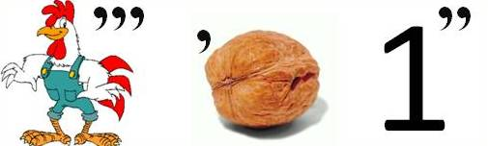 | Отгадайте ребус | Слово, относящееся к терминам ПДД
 | 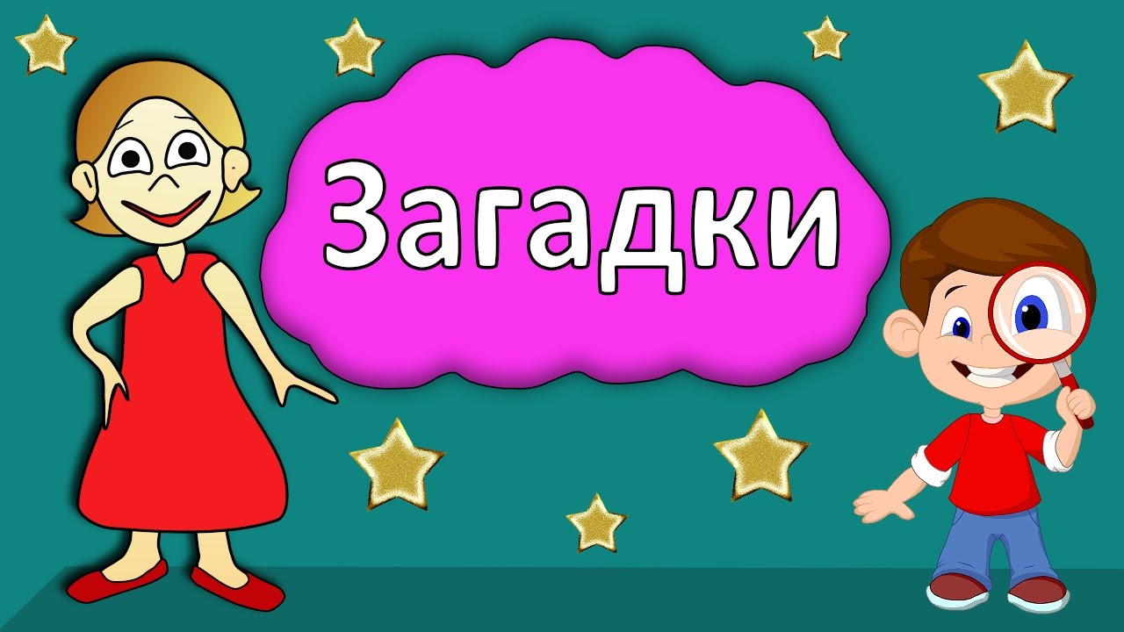 | Отгадай загадку | Тянется нитка, среди полей петляя.  Лесом, перелесками без конца и края.  Ни порвать, ни в клубок смотать.
 |  | От кого зависит безопасность пешеходов? | 1. От пешехода  2. От водителя  3. От всех участников дорожного движения
 | 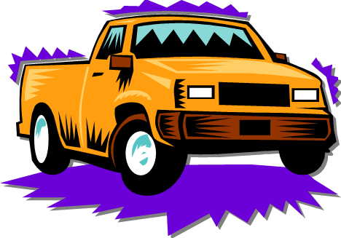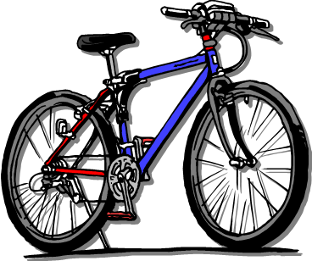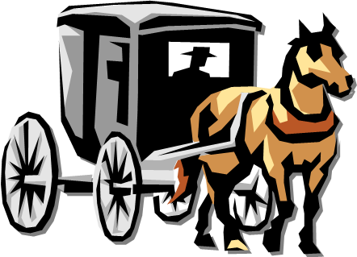  1 2 3 | На каком рисунке изображено «механическое транспортное средство»? | - На 1 рисунке  - На 2 рисунке  - На 1 и 2 рисунках  - На всех рисунках
 |  | Кто называется пешеходом? | - Человек, производящий работу на тротуаре и дороге.  - Человек, идущий по тротуару.  - Человек, находящийся вне транспортного средства на дороге и не производящий на ней работу.
 |  | Являются ли тротуары и обочины частью дороги? | - Являются  - Являются только тротуары  - Не являются
 | 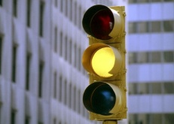 | Что означает желтый сигнал светофора? | - Запрещает движение транспорту и пешеходам.  - Разрешает движение транспорту и пешеходам.  - Запрещает движение пешеходам.
 |  | Если на перекрестке одновременно работает светофор и регулировщик, какими сигналами должны руководствоваться водители и пешеходы? | - Сигналами светофора  - Сигналами регулировщика  - Сигналами светофора и регулировщика
 | 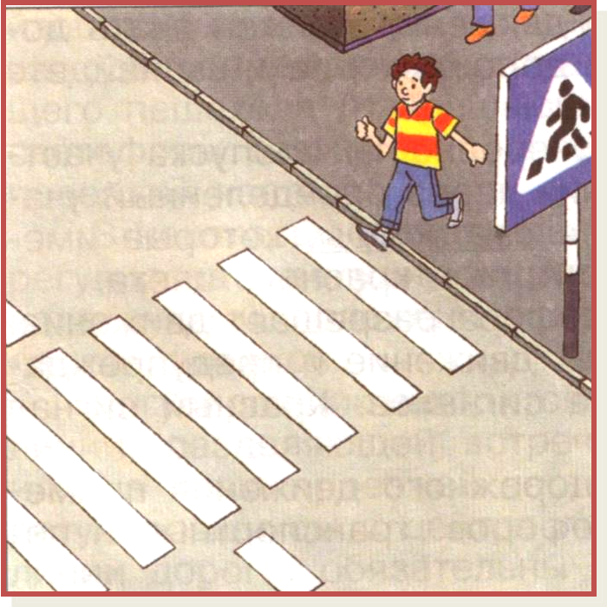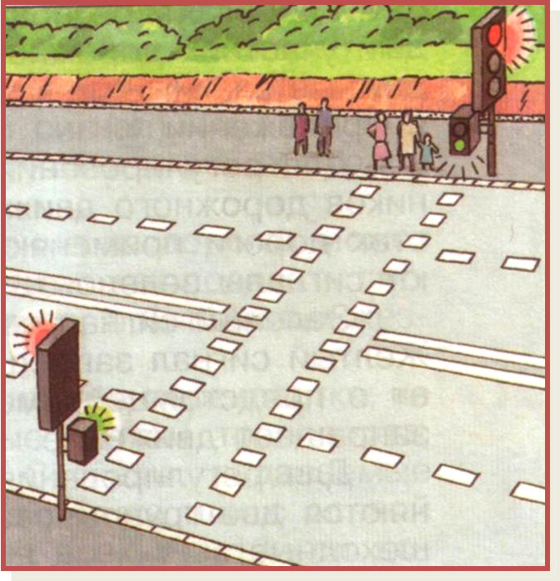  1 2 | На каком рисунке изображён нерегулируемый пешеходный переход? | - 1 рисунок  - 2 рисунок  - 1 и 2 рисунки
 |  | Что опасно делать на тротуаре? | - Разговаривать с другом  - Играть в мяч  - Разглядывать витрины
 | 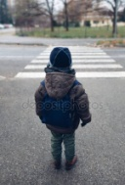 | Что первое должен сделать пешеход, прежде чем перейти дорогу? | 1. Посмотреть по сторонам  2. Посмотреть на светофор  3. Остановиться перед переходом
 |  | Как должен поступить пешеход, собирающийся перейти дорогу на зеленый сигнал светофора, если по ней мчится машина со спецсигналами? | - Быстрее перебежать дорогу.  - Если машина далеко, перейти дорогу.  - Подождать, когда проедет машина со спецсигналами, затем перейти.
 | 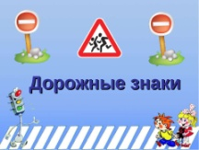 | Кто должен знать дорожные знаки? | - Водители и пешеходы  - Водители, пешеходы и пассажиры  - Только водители
 |  | Чем отличаются дорожные знаки? | - Цветом  - Формой  - Цветом и формой
 | 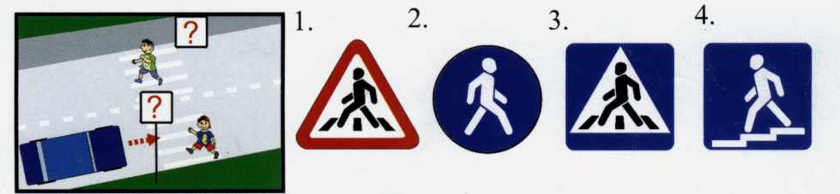 | Какой из знаков должен стоять на месте знака вопроса на картинке? | 1, 2, 3 или 4
 |  | Сколько сигналов у пешеходного светофора? | - Один  - Два  - Три
 | 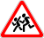 | Может ли пешеход переходить дорогу в зоне действия этого знака? | - Да  - Нет  - Можно, но осторожно
 |  | Какой сигнал современного светофора лишний? | 1. Зеленый  - Синий  - Красный  - Желтый
 | 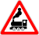 | Определи название дорожного знака | - Железнодорожный переезд без шлагбаума  - Осторожно, поезд  - Осторожно, железнодорожный переезд
 |  | Каким должен быть пешеход? | 1. Сильным, смелым, быстрым  2. Собранным, внимательным, осторожным  3. Умным, красивым, веселым

